Fundación Educacional Colegio  Sagrados Corazones Manquehue  Segundo Ciclo |  | 2°Básico  Cs. Naturales
Unidad 3: Animales nativos y en peligro de extinción
Guía 4: Efectos de la actividad humana sobre los animales y sus hábitats

Nombre: ________________________________Curso: 2 ____ Fecha:______

1.Escribe en cada caso, si se ha contaminado el suelo, el aire o el agua.
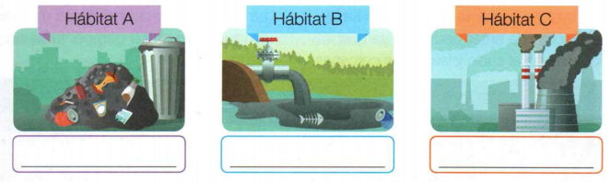
2. ¿Qué desechos se observan en cada hábitat contaminado? Une con el color de cada hábitat.
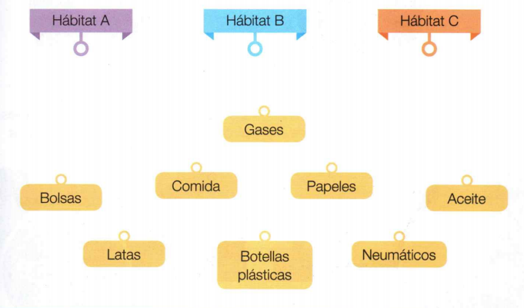 Texto Ciencias Naturales 2° Básico Proyecto Saber Hacer, Santillana
3. ¡¡¡¡ A pensar!!!!
Completa la siguiente síntesis con la palabra que creas es la más adecuada.

Las actividades ______________________, como la minería, los procesos
industriales, la utilización de combustibles o la basura diaria, entre otros,
producen desechos que son considerados _________________________.
Estos contaminantes afectan de manera negativa los ________________ de animales y plantas.

